УРОК ПО ИНФОРМАТИКЕ
С ИСПОЛЬЗОВАНИЕМ ПРОЕКТНОЙ МЕТОДИКИ
В 5 КЛАССЕ

ЗАЙКИНА Е.В., учитель информатики I квалификационной категории МОУ «Средняя общеобразовательная школа №7 г. Пушкино»

Тема:
Среда программирования ЛогоМиры. Применение среды ЛогоМиры – как средство развития творческого потенциала младших школьников.
Программное обеспечение: Среда ЛогоМиры.

Цели урока:
- использование умений и навыков работы в среде ЛогоМиры, полученных на предыдущих уроках;
- развитие интереса к практическому применению знаний, познавательной и творческой деятельности;
- формирование у детей начальной компьютерной грамотности, навыков работы с компьютером.

Тип урока – обобщающий.

Основной вид деятельности учащихся:
Индивидуально-групповая работа на компьютерах с использованием встроенного графического редактора, меню готовых форм, текстового окна и другого инструментария среды ЛогоМиры.

Подготовка урока:
Данный урок является заключительным по темам: «Графический редактор», «Объект черепашка», «Меню форм», «Текстовое окно». На предыдущих уроках по данным темам учащиеся овладели навыками работы в графическом редакторе Среды ЛогоМиры, создавали простейшие графические объекты, используя набор инструментов для рисования: карандаш, линия, прямоугольник, круг, заливка и т.д.; инструменты выделения и редактирования рисунка, инструмент назначения толщины линий, панель цветов. Освоили технологию работы с меню форм, копировали, редактировали и создавали новые формы для объекта Черепашки. Создавали текстовые окна, редактировали текст (цвет, шрифт), использовали инструмент штамп для печати содержимого текстового окна.
Завершающим этапом работы по выше перечисленным темам в среде ЛогоМиры является создание иллюстраций к сказке «Гуси-лебеди» с использованием текстовых окон и штампов форм черепашки для оформления страниц сказки и представление всего материала в виде проекта (под руководством и дальнейшей редакцией учителя).

Ход урока:
Учитель рассказывает ученикам о предстоящей работе на уроке:
- Наверное, все дети любят читать книжки со сказками и рассматривать в них картинки, а потом рисовать понравившихся героев или играть в них. Сегодня на уроке мы с вами будем создавать сказку в картинках «Гуси-лебеди», а «помощником» в нашей работе будет компьютер и программа ЛогоМиры.
Далее учитель продолжает урок в форме беседы с ребятами, вспоминая содержание сказки; разбивая её на ключевые моменты – фрагменты, которые записываем на доске в виде плана.
Каждый фрагмент сказки распределяется между учащимися (возможна работа в группах) для выполнения в виде отдельного иллюстрированного листа проекта, с учётом отведённого времени.
Оговаривается, как будут выглядеть персонажи нашей сказки, количество предложений на листе и форм картинок, чтобы ребёнок успел выполнить задание.
Предлагается для оформления картинок использовать уже готовые формы и при необходимости изменять их или создавать свои.
Так же уточняется, каким шрифтом, размером и цветом будет оформлен текст. Повторяющиеся слова текста предлагается заменять картинками.
Ребята приступают к выполнению полученного задания на компьютерах. Работы, сохраняются учащимися в их папках.
Учитель в конце урока копирует по сети все иллюстрированные листы проекта учащихся на компьютер учителя, собирает в один проект и демонстрирует учащимся книжку-сказку (при помощи мультимедийного проектора.

Фрагменты работ учащихся:

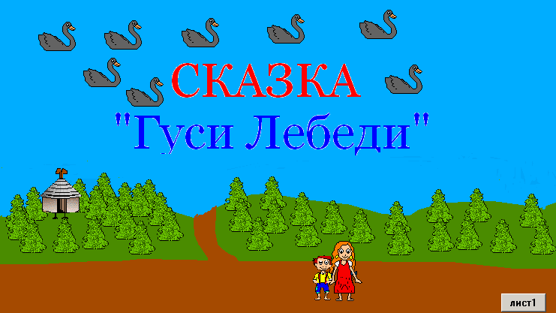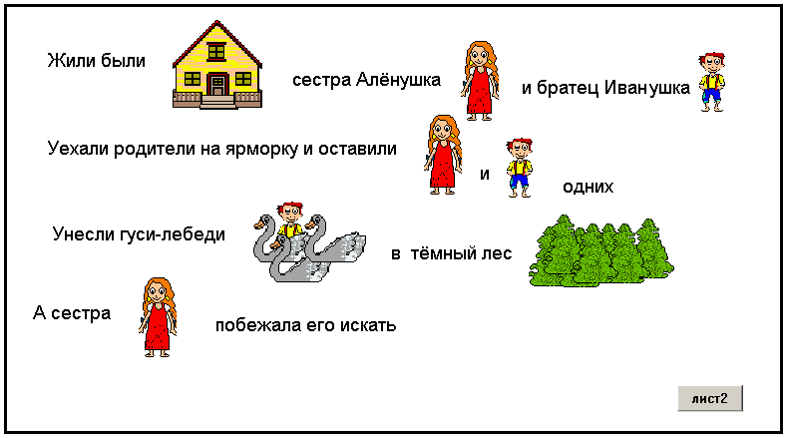

«Обложка сказки» «Жили-были…»

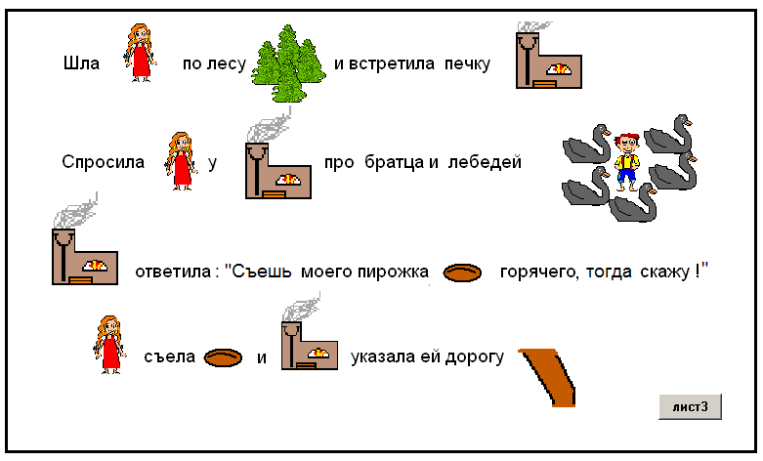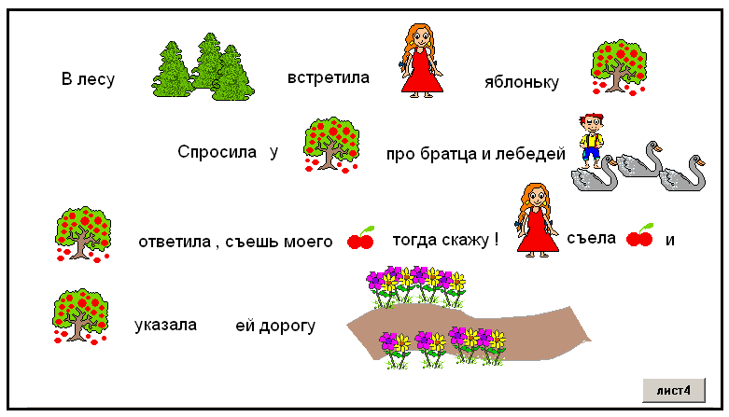

«Алёнушка и печка» «Алёнушка и яблоня»

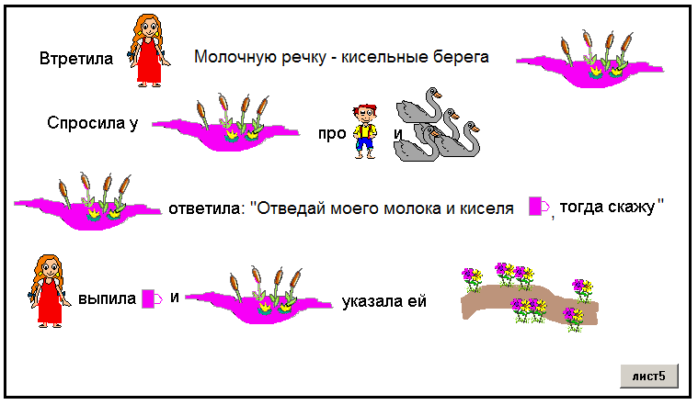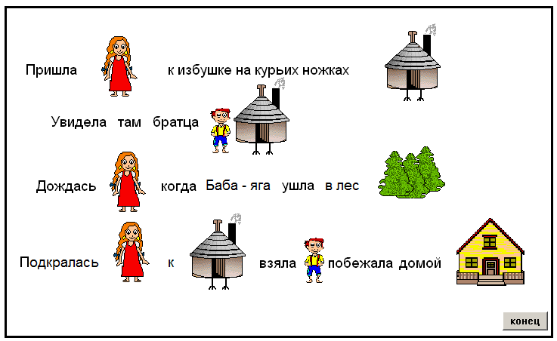

«Алёнушка и речка», «избушка бабы яги»

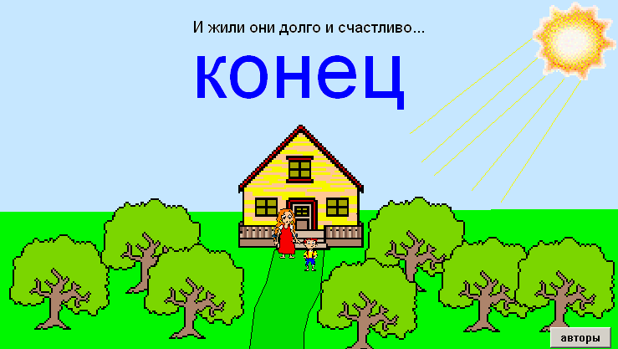

Конец сказки

